西宁市城东区人民政府林家崖街道办事处

2026年部门预算

目 录
第一部分 部门概况
一、主要职能
二、机构设置
三、部门预算单位构成
第二部分 部门预算表
一、收支总表
二、收入总表
三、支出总表
四、财政拨款收支总表
五、一般公共预算支出表
六、一般公共预算基本支出表
七、一般公共预算“三公”经费支出表
八、政府性基金预算支出表
九、国有资本经营预算支出表
第三部分 部门预算情况说明
第四部分 名词解释

第一部分 部门概况
一、主要职能
（一）宣传贯彻落实党和国家各项方针政策和法律法规，执行上级的决议、决定，研究决定街道党的建设、社区发展、公共
服务、公共管理、公共安全等方面的重大问题。
（二）加强党的建设，履行全面从严治党主体责任，全面推进辖区党的政治建设、思想建设、组织建设、作风建设。纪律建设，把制度建设贯穿其中，深入推进反腐败斗争，加强基层意识形态工作。落实基层党建工作责任制，推进街道社区党建与单位党建、行业系统党建、区域化党建共建互联互动，统筹抓好辖区内新领域新业态新群体党建工作。
（三）统筹区域发展。统筹落实社区发展的重大决策和社区建设规划，参与辖区有关设施的规划编制、建设和验收，对涉及辖区的全市性，全区性重大事项和重大决策提出意见和建议，推动辖区健康、有序、可持续发展。统筹做好服务辖区企业、基层统计、优化营商环境等工作。
（四）组织公共服务，组织实施辖区与居民生活密切相关的公共服务工作，落实卫生健康、养老助残、社会救助、优抚优待。
住房保障、就业创业、文化教育、体育事业、法律服务，退役军人事务，双拥和民族宗教等领域的相关法律法规和政策。
（五）实施公共管理。组织实施辖区城市管理、环境保护、秩序治理、街区更新、物业管理监督等公共管理工作。统筹负责辖区综合行政执法工作，履行城市管理综合执法职能，以及法律法规明确或区政府依法委托的行政执法权。指挥调度区人民政府工作部门开展联合执法，对区域内各类专业执法工作组织开展群众监督和社会监督，营造辖区良好发展环境。
（六）推护公共安全。组织实施辖区平安建设、综合治理、安全生产管理、消防安全、应急管理等有关工作。预防、排查、化解矛盾纠纷、维护社会和谐稳定。做好国防教育、兵役和民兵事务、人民防空事务等工作。
（七）动员社会参与。动员指导辖区内各类单位，社会组织和社区居民等社会力量参与社会治理，引导辖区单位履行社会责任，整合区域内各种社会力量为街道社区发展服务。
（八）领导基层自治。发挥社区党组织在居委会、业委会自治组织建设中的领导核心作用。完善党领导下的基层社会治理体系，推进社会主义基层协商民主建设，做好组织群众、宣传群众、凝聚群众、服务群众工作，发挥居民在基层社会治理中的主体作用，提高自治整体水平。
（九）坚持党管干部原则。按照干部管理权限、做好本街道干部的教育、培训、选拔、考核和监督等工作。加强对社区专职工作人员的教育和管理，提高他们的思想素质、业务水平和工作能力。统筹各类辅助人员的日常管理。
（十）统一指挥协调区人民政府工作部门驻街道派出机构及承担公共服务职能的企业事业单位，对其工作进行督促检查和评议，将评议情况反馈其上级党组织，并对其工作人员请休假、工作考核和负责人的任免、调动、奖惩提出意见和建议。对涉及多个部门协问解决的综合性事项进行统筹协调和考核督办。
二、机构设置
统筹设立党建工作办公室（党政综合办公室）。经济发展办公室，公共服务办公室，平安建设办公室（综合执法办公室）4个内设机构。
1.党建工作办公室（党政综合办公室）。承担基层党的建设和党风廉致建设、纪检监察、思想宣传、意识形态、精神文明、
统一战线和民族宗数工作。负责人民调解和信访接待等工作。负责干部队伍建设和人才工作等。组织协调群团组织工作，指导辖区村（居）委会工作。主要负责街道机关党务和行政事务工作，承担文电、机要、保密、信息、会务、档案、督办、绩效考评、机关财务、后勤保障等工作。负责重要事项的综合协调工作，指导政务服务工作，承担辖区内人大代表、政协委员的联络服务工作。
2.经济发展办公室。负责落实经济发展、商务、工业和信息化、自然资源管理、村镇规划建设、林草管理、水利建设与管理；
负责乡村振兴、招商引资、企业管理和农牧等工作。统筹协调辖区内生态环境保护相关工作。承担统计及社会信用体系建设等相关工作。
3.公共服务办公室。负责落实辖区内教育、科技、文化、体育、民政、卫生健康、医疗保障、养老服务，残疾人事务、就业创业等社会事务管理工作。
4.平安建设办公室（综合执法办公室）。负责落实辖区政法稳定、社会综合治理、法治建设、平安创建等工作。指导网格化综合管理等工作；行使赋权清单中明确的行政处罚、行政监督权，协助相关部门开展辖区内城市管理、市场监督、安全生产、消防管理、食品安全，交通运输及环境保护等领域违法行为的日常巡查监管工作。
三、部门预算单位构成
纳入西宁市城东区人民政府林家崖街道办事处2026年部门预算编制范围的预算单位共计0个，包括：

序号 | 单位名称

第二部分 部门预算表
部门公开表1
收支总表
单位：万元
收 入 |  | 支 出
项目 | 预算数 | 项目 | 预算数
一、一般公共预算拨款收入 | 980.36 | 一、一般公共服务支出 | 775.11
二、政府性基金预算拨款收入 |  | 二、外交支出
三、国有资本经营预算拨款收入 |  | 三、国防支出
四、财政专户管理资金收入 |  | 四、公共安全支出 | 0.10
五、事业收入 |  | 五、教育支出
六、上级补助收入 |  | 六、科学技术支出
七、附属单位上缴收入 |  | 七、文化旅游体育与传媒支出 | 6.12
八、事业单位经营收入 |  | 八、社会保障和就业支出 | 85.34
九、其他收入 |  | 九、社会保险基金支出
 |  | 十、卫生健康支出 | 32.85
 |  | 十一、节能环保支出 | 20.22
 |  | 十二、城乡社区支出
 |  | 十三、农林水支出 | 25.94
 |  | 十四、交通运输支出
 |  | 十五、资源勘探工业信息等支出
 |  | 十六、商业服务业等支出
 |  | 十七、金融支出
 |  | 十八、援助其他地区支出
 |  | 十九、自然资源海洋气象等支出
 |  | 二十、住房保障支出 | 34.67
 |  | 二十一、粮油物资储备支出
 |  | 二十二、国有资本经营预算支出 | 11.35
 |  | 二十三、灾害防治及应急管理支出
 |  | 二十四、预备费
 |  | 二十五、其他支出
 |  | 二十六、转移性支出
 |  | 二十七、债务还本支出
 |  | 二十八、债务付息支出
 |  | 二十九、债务发行费用支出
 |  | 三十、抗疫特别国债安排的支出
本年收入合计 | 980.36 | 本年支出合计 | 991.70
上年结转 | 11.35 | 结转下年
收入总计 | 991.70 | 支出总计 | 991.70

部门公开表2
收入总表
单位：万元
预算单位 | 合计 | 上年结转 | 一般公共预算拨款收入 | 政府性基金预算拨款收入 | 国有资本经营预算拨款收入 | 财政专户管理资金收入 | 事业收入 | 上级补助收入 | 附属单位上缴收入 | 事业单位经营收入 | 其他  收入
合计 | 991.70 | 11.35 | 980.36
西宁市城东区人民政府林家崖街道办事处（本级） | 991.70 | 11.35 | 980.36

部门公开表3
支出总表
单位：万元
科目编码 | 科目名称 | 合计 | 基本支出 | 项目支出 | 事业单位经营支出 | 上缴上级  支出 | 对附属单位  补助支出 | 事业支出 | 其他支出
 | 合计 | 991.70 | 458.42 | 533.29
201 | 一般公共服务支出 | 775.11 | 325.99 | 449.13
20101 | 人大事务 | 0.20 |  | 0.20
2010108 | 代表工作 | 0.20 |  | 0.20
20102 | 政协事务 | 3.00 |  | 3.00
2010299 | 其他政协事务支出 | 3.00 |  | 3.00
20103 | 政府办公厅（室）及相关机构事务 | 692.32 | 325.99 | 366.33
2010301 | 行政运行 | 414.00 | 94.04 | 319.96
2010302 | 一般行政管理事务 | 46.38 |  | 46.38
2010350 | 事业运行 | 231.95 | 231.95
20111 | 纪检监察事务 | 0.30 |  | 0.30
2011102 | 一般行政管理事务 | 0.30 |  | 0.30
20129 | 群众团体事务 | 0.20 |  | 0.20
2012902 | 一般行政管理事务 | 0.20 |  | 0.20
20132 | 组织事务 | 0.30 |  | 0.30
2013202 | 一般行政管理事务 | 0.30 |  | 0.30
20136 | 其他共产党事务支出 | 9.79 |  | 9.79
2013602 | 一般行政管理事务 | 9.79 |  | 9.79
20139 | 社会工作事务 | 69.00 |  | 69.00
2013904 | 专项业务 | 69.00 |  | 69.00
204 | 公共安全支出 | 0.10 |  | 0.10
20406 | 司法 | 0.10 |  | 0.10
2040602 | 一般行政管理事务 | 0.10 |  | 0.10
207 | 文化旅游体育与传媒支出 | 6.12 |  | 6.12
20701 | 文化和旅游 | 5.00 |  | 5.00
2070109 | 群众文化 | 5.00 |  | 5.00
20799 | 其他文化旅游体育与传媒支出 | 1.12 |  | 1.12
2079999 | 其他文化旅游体育与传媒支出 | 1.12 |  | 1.12
208 | 社会保障和就业支出 | 85.34 | 65.01 | 20.33
20805 | 行政事业单位养老支出 | 65.01 | 65.01
2080505 | 机关事业单位基本养老保险缴费支出 | 35.90 | 35.90
2080506 | 机关事业单位职业年金缴费支出 | 17.95 | 17.95
2080599 | 其他行政事业单位养老支出 | 11.16 | 11.16
20807 | 就业补助 | 0.60 |  | 0.60
2080701 | 就业创业服务补助 | 0.60 |  | 0.60
20820 | 临时救助 | 19.73 |  | 19.73
2082001 | 临时救助支出 | 19.73 |  | 19.73
210 | 卫生健康支出 | 32.85 | 32.75 | 0.10
21007 | 计划生育事务 | 0.10 |  | 0.10
2100717 | 计划生育服务 | 0.10 |  | 0.10
21011 | 行政事业单位医疗 | 32.75 | 32.75
2101101 | 行政单位医疗 | 3.78 | 3.78
2101102 | 事业单位医疗 | 10.11 | 10.11
2101103 | 公务员医疗补助 | 18.86 | 18.86
211 | 节能环保支出 | 20.22 |  | 20.22
21101 | 环境保护管理事务 | 20.22 |  | 20.22
2110102 | 一般行政管理事务 | 20.22 |  | 20.22
213 | 农林水支出 | 25.94 |  | 25.94
21302 | 林业和草原 | 6.50 |  | 6.50
2130234 | 林业草原防灾减灾 | 6.50 |  | 6.50
21303 | 水利 | 10.16 |  | 10.16
2130311 | 水资源节约管理与保护 | 9.66 |  | 9.66
2130314 | 防汛 | 0.50 |  | 0.50
21307 | 农村综合改革 | 9.28 |  | 9.28
2130705 | 对村民委员会和村党支部的补助 | 9.28 |  | 9.28
221 | 住房保障支出 | 34.67 | 34.67
22102 | 住房改革支出 | 34.67 | 34.67
2210201 | 住房公积金 | 34.67 | 34.67
223 | 国有资本经营预算支出 | 11.35 |  | 11.35
22301 | 解决历史遗留问题及改革成本支出 | 11.35 |  | 11.35
2230105 | 国有企业退休人员社会化管理补助支出 | 11.35 |  | 11.35

部门公开表4
财政拨款收支总表
单位：万元
收 入 |  | 支 出
项 目 | 预算数 | 项 目 | 合计 | 一般公共预算 | 政府性基金预算 | 国有资本经营预算
一、本年收入 | 980.36 | 一、本年支出 | 991.70 | 980.36 |  | 11.35
一般公共预算拨款 | 980.36 | （一）一般公共服务支出 | 775.11 | 775.11
政府性基金预算拨款 |  | （二）外交支出
国有资本经营预算拨款 |  | （三）国防支出
 |  | （四）公共安全支出 | 0.10 | 0.10
 |  | （五）教育支出
 |  | （六）科学技术支出
 |  | （七）文化旅游体育与传媒支出 | 6.12 | 6.12
 |  | （八）社会保障和就业支出 | 85.34 | 85.34
 |  | （九）社会保险基金支出
 |  | （十）卫生健康支出 | 32.85 | 32.85
 |  | （十一）节能环保支出 | 20.22 | 20.22
 |  | （十二）城乡社区支出
 |  | （十三）农林水支出 | 25.94 | 25.94
 |  | （十四）交通运输支出
 |  | （十五）资源勘探工业信息等支出
 |  | （十六）商业服务业等支出
 |  | （十七）金融支出
 |  | （十八）援助其他地区支出
 |  | （十九）自然资源海洋气象等支出
 |  | （二十）住房保障支出 | 34.67 | 34.67
 |  | （二十一）粮油物资储备支出
 |  | （二十二）国有资本经营预算支出 | 11.35 |  |  | 11.35
 |  | （二十三）灾害防治及应急管理支出
 |  | （二十四）预备费
 |  | （二十五）其他支出
 |  | （二十六）转移性支出
 |  | （二十七）债务还本支出
 |  | （二十八）债务付息支出
 |  | （二十九）债务发行费用支出
 |  | （三十）抗疫特别国债还本支出
二、上年结转 | 11.35 | 二、结转下年
（一）一般公共预算拨款
（二）政府性基金预算拨款
收入总计 | 991.70 | 支出总计 | 991.70 | 980.36 |  | 11.35

部门公开表5
一般公共预算支出表
单位：万元
支出经济分类科目 |  | 2026年预算数
科目编码 | 科目名称 | 合计 | 基本支出 | 项目支出
 | 合计 | 980.36 | 458.42 | 521.94
201 | 一般公共服务支出 | 775.11 | 325.99 | 449.13
20101 | 人大事务 | 0.20 |  | 0.20
2010108 | 代表工作 | 0.20 |  | 0.20
20102 | 政协事务 | 3.00 |  | 3.00
2010299 | 其他政协事务支出 | 3.00 |  | 3.00
20103 | 政府办公厅（室）及相关机构事务 | 692.32 | 325.99 | 366.33
2010301 | 行政运行 | 414.00 | 94.04 | 319.96
2010302 | 一般行政管理事务 | 46.38 |  | 46.38
2010350 | 事业运行 | 231.95 | 231.95
20111 | 纪检监察事务 | 0.30 |  | 0.30
2011102 | 一般行政管理事务 | 0.30 |  | 0.30
20129 | 群众团体事务 | 0.20 |  | 0.20
2012902 | 一般行政管理事务 | 0.20 |  | 0.20
20132 | 组织事务 | 0.30 |  | 0.30
2013202 | 一般行政管理事务 | 0.30 |  | 0.30
20136 | 其他共产党事务支出 | 9.79 |  | 9.79
2013602 | 一般行政管理事务 | 9.79 |  | 9.79
20139 | 社会工作事务 | 69.00 |  | 69.00
2013904 | 专项业务 | 69.00 |  | 69.00
204 | 公共安全支出 | 0.10 |  | 0.10
20406 | 司法 | 0.10 |  | 0.10
2040602 | 一般行政管理事务 | 0.10 |  | 0.10
207 | 文化旅游体育与传媒支出 | 6.12 |  | 6.12
20701 | 文化和旅游 | 5.00 |  | 5.00
2070109 | 群众文化 | 5.00 |  | 5.00
20799 | 其他文化旅游体育与传媒支出 | 1.12 |  | 1.12
2079999 | 其他文化旅游体育与传媒支出 | 1.12 |  | 1.12
208 | 社会保障和就业支出 | 85.34 | 65.01 | 20.33
20805 | 行政事业单位养老支出 | 65.01 | 65.01
2080505 | 机关事业单位基本养老保险缴费支出 | 35.90 | 35.90
2080506 | 机关事业单位职业年金缴费支出 | 17.95 | 17.95
2080599 | 其他行政事业单位养老支出 | 11.16 | 11.16
20807 | 就业补助 | 0.60 |  | 0.60
2080701 | 就业创业服务补助 | 0.60 |  | 0.60
20820 | 临时救助 | 19.73 |  | 19.73
2082001 | 临时救助支出 | 19.73 |  | 19.73
210 | 卫生健康支出 | 32.85 | 32.75 | 0.10
21007 | 计划生育事务 | 0.10 |  | 0.10
2100717 | 计划生育服务 | 0.10 |  | 0.10
21011 | 行政事业单位医疗 | 32.75 | 32.75
2101101 | 行政单位医疗 | 3.78 | 3.78
2101102 | 事业单位医疗 | 10.11 | 10.11
2101103 | 公务员医疗补助 | 18.86 | 18.86
211 | 节能环保支出 | 20.22 |  | 20.22
21101 | 环境保护管理事务 | 20.22 |  | 20.22
2110102 | 一般行政管理事务 | 20.22 |  | 20.22
213 | 农林水支出 | 25.94 |  | 25.94
21302 | 林业和草原 | 6.50 |  | 6.50
2130234 | 林业草原防灾减灾 | 6.50 |  | 6.50
21303 | 水利 | 10.16 |  | 10.16
2130311 | 水资源节约管理与保护 | 9.66 |  | 9.66
2130314 | 防汛 | 0.50 |  | 0.50
21307 | 农村综合改革 | 9.28 |  | 9.28
2130705 | 对村民委员会和村党支部的补助 | 9.28 |  | 9.28
221 | 住房保障支出 | 34.67 | 34.67
22102 | 住房改革支出 | 34.67 | 34.67
2210201 | 住房公积金 | 34.67 | 34.67

部门公开表6
一般公共预算基本支出表
单位：万元
支出经济分类科目 |  | 2026年预算数
科目编码 | 科目名称 | 合计 | 人员经费 | 公用经费
 | 合计 | 458.42 | 431.66 | 26.75
301 | 工资福利支出 | 418.75 | 418.75
30101 | 基本工资 | 94.52 | 94.52
30102 | 津贴补贴 | 89.08 | 89.08
30103 | 奖金 | 45.05 | 45.05
30107 | 绩效工资 | 69.47 | 69.47
30108 | 机关事业单位基本养老保险缴费 | 35.90 | 35.90
30109 | 职业年金缴费 | 17.95 | 17.95
30110 | 职工基本医疗保险缴费 | 13.89 | 13.89
30111 | 公务员医疗补助缴费 | 17.10 | 17.10
30112 | 其他社会保障缴费 | 1.12 | 1.12
30113 | 住房公积金 | 34.67 | 34.67
30199 | 其他工资福利支出
302 | 商品和服务支出 | 26.75 |  | 26.75
30201 | 办公费 | 6.03 |  | 6.03
30205 | 水费 | 0.36 |  | 0.36
30206 | 电费 | 0.36 |  | 0.36
30207 | 邮电费 | 0.90 |  | 0.90
30208 | 取暖费 | 1.80 |  | 1.80
30211 | 差旅费 | 4.41 |  | 4.41
30217 | 公务接待费 | 0.72 |  | 0.72
30226 | 劳务费
30228 | 工会经费 | 4.23 |  | 4.23
30231 | 公务用车运行维护费 | 2.00 |  | 2.00
30239 | 其他交通费用 | 4.32 |  | 4.32
30299 | 其他商品和服务支出 | 1.62 |  | 1.62
303 | 对个人和家庭的补助 | 12.92 | 12.92
30302 | 退休费 | 10.24 | 10.24
30305 | 生活补助 | 0.92 | 0.92
30306 | 救济费
30307 | 医疗费补助 | 1.76 | 1.76

部门公开表7
一般公共预算“三公”经费支出表
单位：万元
上年预算数 |  |  |  |  |  | 2026年预算数
合计 | 因公出国(境)费用 | 公务用车购置及运行费 |  |  | 公务接待费 | 合计 | 因公出国(境)费用 | 公务用车购置及运行费 |  |  | 公务接待费
合计 | 因公出国(境)费用 | 小计 | 公务用车  购置费 | 公务用车  运行费 | 公务接待费 | 合计 | 因公出国(境)费用 | 小计 | 公务用车  购置费 | 公务用车  运行费 | 公务接待费
2.72 |  | 2.00 |  | 2.00 | 0.72 | 2.72 |  | 2.00 |  | 2.00 | 0.72

部门公开表8
政府性基金预算支出表
单位：万元
支出功能分类科目 |  | 2026年预算数
科目编码 | 科目名称 | 合计 | 基本支出 | 项目支出
 | 合计
本部门2026年没有政府性基金预算支出，故本表无数据。
部门公开表9
国有资本经营预算支出情况表
单位：万元
支出功能分类科目 |  | 2026年预算数
科目编码 | 科目名称 | 合计 | 基本支出 | 项目支出
 | 合计
本部门2026年没有国有资本经营预算支出，故本表无数据。
第三部分 部门预算情况说明
- 部门收支预算情况总体说明
按照综合预算的原则，西宁市城东区人民政府林家崖街道办事处部门所有收入和支出均纳入部门预算管理。收入包括：一般公共预算当年拨款收入980.36万元，上年结转结余11.35万元。支出包括：一般公共服务支出775.11万元，公共安全支出0.10万元，文化旅游体育与传媒支出6.12万元，社会保障和就业支出85.34万元，卫生健康支出32.85万元，节能环保支出20.22万元，农林水支出25.94万元，住房保障支出34.67万元，国有资本经营预算支出11.35万元。西宁市城东区人民政府林家崖街道办事处部门2026年收支总预算991.70万元。
- 部门收入预算情况说明
西宁市城东区人民政府林家崖街道办事处部门2026年收入预算991.70万元，其中：一般公共预算当年拨款收入980.36万元，占98.86%。上年结转结余11.35万元，占1.14%。
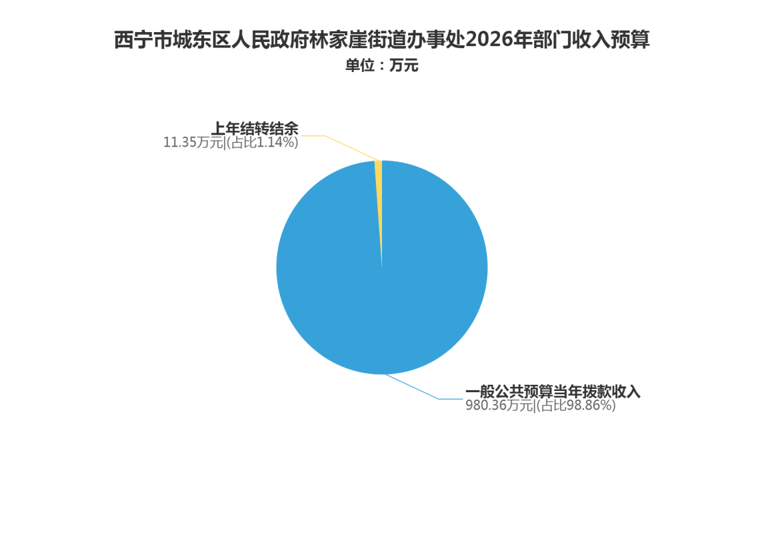
- 部门支出预算情况说明
西宁市城东区人民政府林家崖街道办事处部门2026年支出预算991.70万元，其中：基本支出458.42万元，项目支出533.29万元。
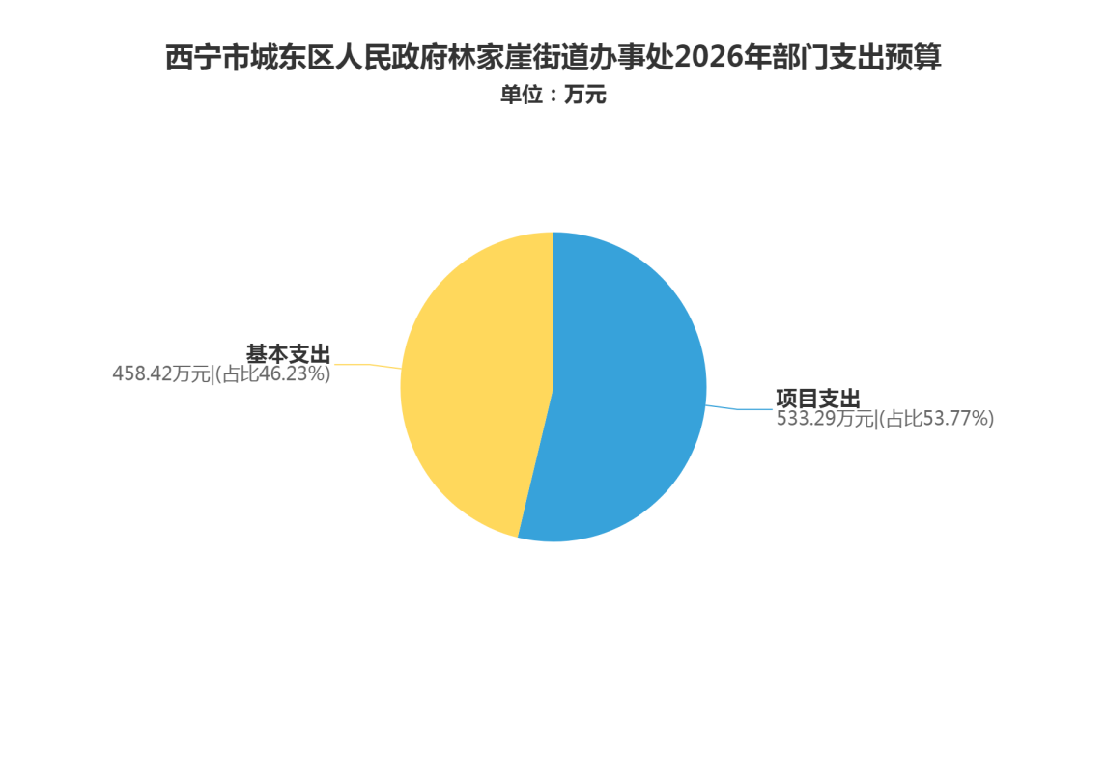
- 财政拨款收支预算情况的总体说明
西宁市城东区人民政府林家崖街道办事处部门2026年财政拨款收支总预算991.70万元，比上年增加47.16万元，主要原因一是政策性人员经费增长，包括机关事业单位工作人员正常晋级晋档、工资津贴调整及社保缴费基数随社平工资上调，增加人员经费支出约12万元；二是民生保障标准提高，城乡居民最低生活保障、临时救助、基本公共卫生服务等民生领域补助标准适度上调，增加支出约19万元；三是新增重点工作任务，如基层党建示范点创建、生态环境隐患排查整治、森林防火能力提升等专项工作经费增加约16万元。收入包括：一般公共预算当年拨款收入980.36万元，国有资本经营预算上年结转11.35万元。支出包括：一般公共服务支出775.11万元，公共安全支出0.10万元，文化旅游体育与传媒支出6.12万元，社会保障和就业支出85.34万元，卫生健康支出32.85万元，节能环保支出20.22万元，农林水支出25.94万元，住房保障支出34.67万元，国有资本经营预算支出11.35万元。
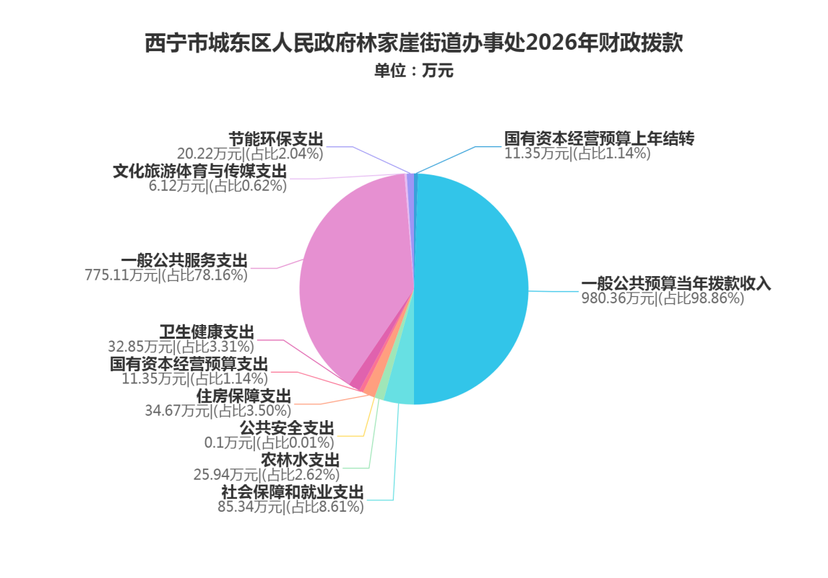
- 一般公共预算当年拨款情况说明
（一）一般公共预算当年拨款规模变化情况。
西宁市城东区人民政府林家崖街道办事处部门2026年一般公共预算当年拨款980.36万元，比上年增加77.32万元，主要是因为增加了旅游旺季环境整治工作经费，增加了村干部社保经费，街道综治中心工作经费。
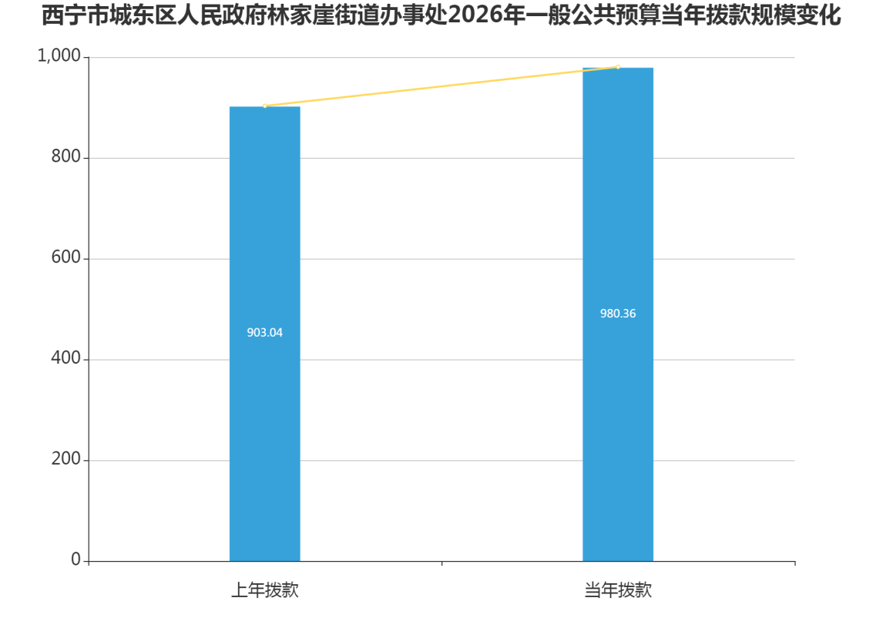
（二）一般公共预算当年拨款结构情况。
一般公共服务支出775.11万元，占79.06%。住房保障支出34.67万元，占3.54%。公共安全支出0.10万元，占0.01%。农林水支出25.94万元，占2.65%。卫生健康支出32.85万元，占3.35%。文化旅游体育与传媒支出6.12万元，占0.62%。社会保障和就业支出85.34万元，占8.71%。节能环保支出20.22万元，占2.06%。
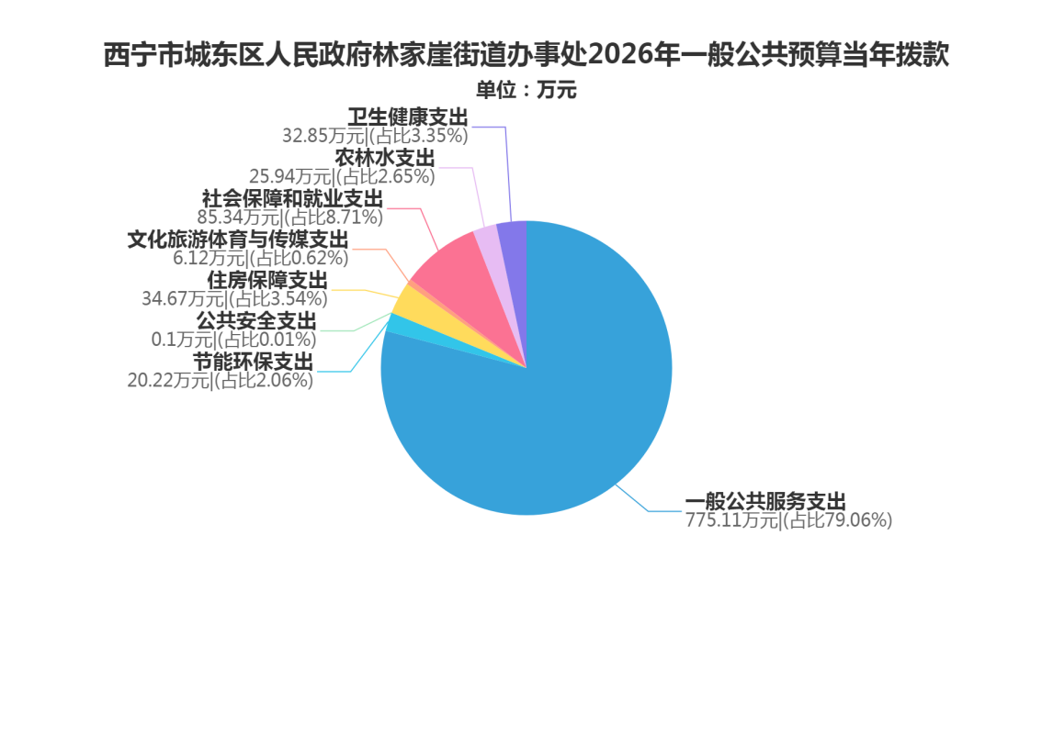
（三）一般公共预算当年拨款具体使用情况。
1.一般公共服务支出（类）人大事务（款）代表工作（项）2026年预算数为0.20万元，比上年减少0.60万元，下降75.00%,主要是因为缩减开支，人大代表工作经费预算减少。
2.一般公共服务支出（类）政协事务（款）其他政协事务支出（项）2026年预算数为3.00万元，比上年增加2.20万元，增长275.00%,主要是因为街道政协联络组活动频次和规模较上年明显增加。
3.一般公共服务支出（类）政府办公厅（室）及相关机构事务（款）行政运行（项）2026年预算数为414.00万元，比上年增加0.24万元，增长0.06%,主要是因为人员变动增加人员经费。
4.一般公共服务支出（类）政府办公厅（室）及相关机构事务（款）一般行政管理事务（项）2026年预算数为46.38万元，比上年减少36.70万元，下降44.18%, 主要原因一是按照“过紧日子”要求，大力压减一般性管理事务支出；二是上年度部分一次性修缮、会议及培训任务已完成，本年度无此因素，故支出相应减少。
5.一般公共服务支出（类）政府办公厅（室）及相关机构事务（款）事业运行（项）2026年预算数为231.95万元，比上年增加62.55万元，增长36.93%,主要是主要是由于政策性增资、社保缴费基数调整及人员正常晋升晋级等刚性支出增加；同时，本年度实有在职人数增加，相应的事业运行经费同步增长，确保单位正常履职需要。
6.一般公共服务支出（类）纪检监察事务（款）一般行政管理事务（项）2026年预算数为0.30万元，无变化。
7.一般公共服务支出（类）群众团体事务（款）一般行政管理事务（项）2026年预算数为0.20万元，比上年减少0.80万元，下降80.00%,主要是严格落实党政机关“过紧日子”要求，大力压减群团事务领域的非刚性、非重点项目支出，严控一般性管理事务经费。
8.一般公共服务支出（类）组织事务（款）一般行政管理事务（项）2026年预算数为0.30万元，比上年减少2.70万元，下降90.00%,主要是严格落实厉行节约要求，压减组织事务领域非刚性支出，党员教育培训、党建调研座谈等活动频次及规模较上年减少。
9.一般公共服务支出（类）其他共产党事务支出（款）一般行政管理事务（项）2026年预算数为9.79万元，比上年增加9.29万元，增长1858.50%,主要是预算编制口径调整，原列入其他功能科目的党员教育、党务培训等经费，本年度统一归并至本科目核算。
10.一般公共服务支出（类）社会工作事务（款）专项业务（项）2026年预算数为69.00万元，无变化。
11.公共安全支出（类）司法（款）一般行政管理事务（项）2026年预算数为0.10万元，比上年减少0.20万元，下降66.67%,主要是 严格落实厉行节约要求，压减司法领域非刚性支出，法治宣传活动场次、普法资料印制数量及人民调解员培训规模较上年减少。
12.文化旅游体育与传媒支出（类）文化和旅游（款）群众文化（项）2026年预算数为5.00万元，比上年增加5.00万元，增长100%,主要是预算编制口径调整，原列入其他功能科目的文化旅游与传媒支出经费，本年度统一归并至本科目核算。
13.文化旅游体育与传媒支出（类）其他文化旅游体育与传媒支出（款）其他文化旅游体育与传媒支出（项）2026年预算数为1.12万元，比上年减少3.41万元，下降75.28%,主要是预算编制口径调整，原列入本项目的其他文化旅游体育与传媒支出，本年度统一归并至文化旅游体育与传媒支出科目核算。
14.社会保障和就业支出（类）行政事业单位养老支出（款）机关事业单位基本养老保险缴费支出（项）2026年预算数为35.90万元，比上年增加8.06万元，增长28.94%,主要是由于社保缴费基数随社会平均工资增长而正常上调，同时本年度实有在职人数较上年增加，双重因素叠加导致机关事业单位基本养老保险单位缴费支出相应增加。
15.社会保障和就业支出（类）行政事业单位养老支出（款）机关事业单位职业年金缴费支出（项）2026年预算数为17.95万元，比上年增加4.03万元，增长28.94%,主要是由于社保缴费基数随社会平均工资增长而正常上调，同时本年度实有在职人数较上年增加，双重因素叠加导致机关事业单位基本养老保险单位缴费支出相应增加。
16.社会保障和就业支出（类）行政事业单位养老支出（款）其他行政事业单位养老支出（项）2026年预算数为11.16万元，比上年增加0.36万元，增长3.30%,主要是由于社保缴费基数随社会平均工资增长而正常上调，同时本年度实有在职人数较上年增加，双重因素叠加导致机关事业单位基本养老保险单位缴费支出相应增加。
17.社会保障和就业支出（类）就业补助（款）就业创业服务补助（项）2026年预算数为0.60万元，无变化。
18.社会保障和就业支出（类）临时救助（款）临时救助支出（项）2026年预算数为19.73万元，比上年增加1.23万元，增长6.66%,主要是按照上级民政部门统一要求，继续保持对遭遇突发性、临时性生活困难家庭的“应救尽救”原则，确保困难群众基本生活保障水平不降低。
19.卫生健康支出（类）计划生育事务（款）计划生育服务（项）2026年预算数为0.10万元，比上年减少0.10万元，下降50.00%,主要是上年度开展的计划生育专项宣传及免费药具发放集中活动等一次性工作任务已完成，本年度仅安排基本运转保障经费，故支出相应减少。
20.卫生健康支出（类）行政事业单位医疗（款）行政单位医疗（项）2026年预算数为3.78万元，比上年增加0.23万元，增长6.56%,主要是由于社保缴费基数随社会平均工资增长而正常上调，同时本年度实有在职人数较上年增加，双重因素叠加导致机关事业单位行政事业医疗缴费支出相应增加。
21.卫生健康支出（类）行政事业单位医疗（款）事业单位医疗（项）2026年预算数为10.11万元，比上年增加2.91万元，增长40.42%,主要是由于社保缴费基数随社会平均工资增长而正常上调，同时本年度实有在职人数较上年增加，双重因素叠加导致机关事业单位行政事业医疗缴费支出相应增加。
22.卫生健康支出（类）行政事业单位医疗（款）公务员医疗补助（项）2026年预算数为18.86万元，比上年增加4.07万元，增长27.48%,主要是由于社保缴费基数随社会平均工资增长而正常上调，同时本年度实有在职人数较上年增加，双重因素叠加导致机关事业单位行政事业医疗缴费支出相应增加。
23.节能环保支出（类）环境保护管理事务（款）一般行政管理事务（项）2026年预算数为20.22万元，比上年增加20.22万元，增长100%,主要是加强基层环保能力建设，开展环保法律法规宣传、网格员培训及监管设备购置等工作，相关经费纳入本科目核算。
24.农林水支出（类）林业和草原（款）林业草原防灾减灾（项）2026年预算数为6.50万元，比上年增加0.50万元，增长8.33%,主要是本年度新增森林防火值守点冬季取暖用煤采购支出0.50万元，其余防灾减灾经费与上年基本持平。
25.农林水支出（类）水利（款）水资源节约管理与保护（项）2026年预算数为9.66万元，比上年增加0.06万元，增长0.63%,主要是水资源保护宣传资料印制、节水宣传周活动耗材等日常办公成本随物价水平自然微涨，导致支出略有增加，总体与上年基本持平。
26.农林水支出（类）水利（款）防汛（项）2026年预算数为0.50万元，比上年减少1.00万元，下降66.67%,主要是上年度集中采购的防汛编织袋、应急照明设备等抢险物资已基本满足当前储备需求，本年度仅需少量补充更新，物资采购支出大幅减少。
27.农林水支出（类）农村综合改革（款）对村民委员会和村党支部的补助（项）2026年预算数为9.28万元，比上年增加0.30万元，增长3.34%,主要是村干部基本报酬及村级组织办公经费补助标准随经济发展水平适度上调，同时保障村级组织正常运转需求，支出较上年略有增长。
28.住房保障支出（类）住房改革支出（款）住房公积金（项）2026年预算数为34.67万元，比上年增加7.57万元，增长27.94%,主要是 一是住房公积金缴存基数随干部职工工资正常增长而统一上调；二是本年度实有在职人数较上年增加，导致住房公积金单位缴存支出增加。
- 一般公共预算基本支出情况说明
西宁市城东区人民政府林家崖街道办事处部门2026年一般公共预算基本支出458.42万元。其中：
人员经费431.66万元，主要包括：基本工资94.52万元，津贴补贴89.08万元，奖金45.05万元，绩效工资69.47万元，机关事业单位基本养老保险缴费35.90万元，职业年金缴费17.95万元，职工基本医疗保险缴费13.89万元，公务员医疗补助缴费17.10万元，其他社会保障缴费1.12万元，住房公积金34.67万元，退休费10.24万元，生活补助0.92万元，医疗费补助1.76万元。
公用经费26.75万元，主要包括：办公费6.03万元，水费0.36万元，电费0.36万元，邮电费0.90万元，取暖费1.80万元，差旅费4.41万元，公务接待费0.72万元，工会经费4.23万元，公务用车运行维护费2.00万元，其他交通费用4.32万元，其他商品和服务支出1.62万元。
- 一般公共预算“三公”经费预算情况说明
西宁市城东区人民政府林家崖街道办事处2026年度一般公共预算“三公经费”预算数为2.72万元，与上年持平。其中：因公出国（境）费0.00万元，与上年无变化；公务用车购置及运行费2.00万元，与上年无变化；公务接待费0.72万元，与上年无变化。2026年“三公经费”预算与上年持平。
- 政府性基金预算支出情况的说明
西宁市城东区人民政府林家崖街道办事处部门2026年没有使用政府性基金预算拨款安排的支出。
- 国有资本经营预算支出情况的说明
国有资本经营预算支出（类）解决历史遗留问题及改革成本支出（款）国有企业退休人员社会化管理补助支出（项）2026年预算数为11.35万元，比上年减少21.59万元，下降65.55%，主要是请说明原因上年度安排的国有企业退休人员档案规范化整理、社区管理服务场所建设等一次性补助项目已全部完成，本年度无同类支出，仅保留日常管理服务经费。西宁市城东区人民政府林家崖街道办事处部门2026年国有资本经营预算11.35万元。
- 其他重要事项情况说明
（一）机关运行经费安排情况。
2026年西宁市城东区人民政府林家崖街道办事处部门机关运行经费（公用支出）财政拨款预算13.74万元，比上年增加0.06万元，增长0.44%。主要是主要是办公耗材、水电费、邮电费等日常公用支出随物价水平自然微涨，导致机关运行经费略有增加，总体与上年基本持平。
（二）政府采购安排情况。
2026年政府采购预算0.00万元。其中:货物类0.00万元；工程类0.00万元；服务类0.00万元。
- 国有资产占有使用情况。
截至2026年1月底，西宁市城东区人民政府林家崖街道办事处部门所属各预算单位共有车辆请录入用车数量辆，其中：省级领导干部用车请录入用车数量辆、机要通信用车请录入用车数量辆、应急保障用车请录入用车数量辆、执法执勤用车请录入用车数量辆、特种专业技术用车请录入用车数量辆、其他用车请录入用车数量辆，其他用车主要是：请录入说明等；单位价值100万元以上的设备请录入设备数量台（套）。2026 年西宁市城东区人民政府林家崖街道办事处部门所属各预算单位计划购置车辆请录入用车数量辆，其中，省级领导干部用车请录入用车数量辆、机要通信用车请录入用车数量辆、应急保障用车请录入用车数量辆、执法执勤用车请录入用车数量辆、特种专业技术用车请录入用车数量辆、其他用车请录入用车数量辆；单位价值 100 万元以上设备请录入设备数量台（套）。
- 委托业务费情况说明
2026年西宁市城东区人民政府林家崖街道办事处部门委托业务费财政拨款预算0.00万元,与上年无变化。
（五）绩效目标设置情况。
2026年西宁市城东区人民政府林家崖街道办事处部门预算均实行绩效目标管理，涉及项目38个，预算金额521.94万元。

部门预算项目支出绩效目标公开表
金额单位：万元
单位名称 | 项目名称 | 项目类别 | 预算数 | 绩效目标 | 绩效指标 |  |  | 绩效指标性质 | 绩效指标值 | 度量  单位 | 分值权重
 |  |  |  |  | 一级  指标 | 二级  指标 | 三级指标 | 绩效指标性质 | 绩效指标值 | 度量  单位 | 其中：预算执行率权重10%
西宁市城东区人民政府林家崖街道办事处（本级） | 编制外长期聘用人员经费 | 编外人员类 | 259.97 | 编制外长期聘用人员经费包括社区委员工资及社保，公共服务岗位人员、居委会离岗人员、自聘人员，卸任村干部。 | 成本指标 | 经济成本 | 编外人员平均工资 | ≥ | 5000 | 元 | 20
 |  |  |  |  | 产出指标 | 数量指标 | 编外人员数量 | = | 60 | 人 | 20
 |  |  |  |  |  | 时效指标 | 工资发放及时率 | ≥ | 90 | % | 20
 |  |  |  |  | 效益指标 | 可持续影响 | 提升编外人员工作积极性 | 定性 | 长期有效 |  | 20
 |  |  |  |  | 满意度指标 | 服务对象满意度 | 编外人员满意度 | ≥ | 90 | % | 10
西宁市城东区人民政府林家崖街道办事处（本级） | 就业创业联络工作社区（村）区级配套资金 | 特定目标类 | 0.60 | 辖区内联合两村两社区开展就业工作，通过制作展板、宣传品等开展就业创业知识及相关帮扶政策宣传，提高辖区居民就业率。 | 成本指标 | 经济成本 | 招聘会制作展板 | ≤ | 300 | 元 | 10
 |  |  |  |  | 产出指标 | 数量指标 | 招聘会制作宣传品 | ≥ | 2 | 次 | 20
 |  |  |  |  |  | 质量指标 | 展板合格率 | ≥ | 90 | % | 10
 |  |  |  |  |  | 时效指标 | 宣传品合格率 | ≥ | 90 | % | 10
 |  |  |  |  | 效益指标 | 经济效益 | 提高辖区内居民就业率 | 定性 | 有效提升 |  | 10
 |  |  |  |  |  | 社会效益 | 就业工作进行有效指导 | 定性 | 有效提升 |  | 10
 |  |  |  |  |  | 可持续影响 | 持续宣传文化精神 | 定性 | 长期有效 |  | 10
 |  |  |  |  | 满意度指标 | 服务对象满意度 | 群众满意度 | ≥ | 90 | % | 10
西宁市城东区人民政府林家崖街道办事处（本级） | 办公楼水费 | 特定目标类 | 1.12 | 为保障办事处用水工作正常开展，食堂水资源正常使用，促进办事处保障资源合理利用，规范化使用水资源，养成良好习惯。 | 成本指标 | 经济成本 | 水费成本 | ≤ | 0.5 | 元/吨 | 20
 |  |  |  |  | 产出指标 | 数量指标 | 使用水的吨数 | ≤ | 500 | 吨 | 10
 |  |  |  |  |  | 质量指标 | 水资源质量 | 定性 | 较好 |  | 10
 |  |  |  |  |  | 时效指标 | 缴费水费及时率 | 定性 | 及时 |  | 20
 |  |  |  |  | 效益指标 | 社会效益 | 保障水资源合理使用 | 定性 | 较好 |  | 10
 |  |  |  |  |  | 可持续影响 | 办事处用水工作顺利开展 | 定性 | 长期有效 |  | 10
 |  |  |  |  | 满意度指标 | 服务对象满意度 | 工作人员满意度 | ≥ | 90 | % | 10
西宁市城东区人民政府林家崖街道办事处（本级） | 办公楼电费 | 特定目标类 | 7.43 | 为了保障办事处工作正常开展，电资源正常使用，工作场所通电顺利，办事处电资源合理运用，便于工作正常开展。 | 产出指标 | 数量指标 | 电费使用量 | ≤ | 50000 | 度/年 | 20
 |  |  |  |  |  | 质量指标 | 电费使用有效率 | ≥ | 90 | % | 10
 |  |  |  |  |  | 时效指标 | 及时交纳电费 | ≥ | 92 | % | 20
 |  |  |  |  | 效益指标 | 社会效益 | 保障办事电资源合理使用 | 定性 | 较好 |  | 20
 |  |  |  |  |  | 可持续影响 | 保障办事处工作正常开展 | 定性 | 长期 |  | 10
 |  |  |  |  | 满意度指标 | 服务对象满意度 | 工作人员满意度 | ≥ | 92 | % | 10
西宁市城东区人民政府林家崖街道办事处（本级） | 办公楼取暖费 | 特定目标类 | 2.82 | 为了保障办事处采暖正常开展，办公环境舒适合适，为冬季工作人员及前来办事群众提供舒适的办公环境，更好开展工作。 | 产出指标 | 数量指标 | 办公场所取暖占地 | = | 1075 | 平方米 | 10
 |  |  |  |  |  | 质量指标 | 温度适宜达标率 | ≥ | 90 | % | 20
 |  |  |  |  |  | 时效指标 | 供暖及时性 | ≥ | 95 | % | 10
 |  |  |  |  | 效益指标 | 社会效益 | 提供舒适办公场所 | 定性 | 较好 |  | 20
 |  |  |  |  |  | 可持续影响 | 工作人员更好开展工作 | 定性 | 长期 |  | 20
 |  |  |  |  | 满意度指标 | 服务对象满意度 | 工作人员满意度 | ≥ | 90 | % | 10
西宁市城东区人民政府林家崖街道办事处（本级） | 社区委员工会经费 | 特定目标类 | 2.10 | 为保障社区工会活动正常开展，促进辖区内文化、教育水平不断丰富，增强社区社会稳定，促进经济和谐发展，为社区开展工会活动提供有力保障。 | 产出指标 | 数量指标 | 支付社区工会经费的次数 | ≥ | 2 | 次 | 20
 |  |  |  |  |  | 质量指标 | 购买工会物品的质量 | ≥ | 90 | % | 10
 |  |  |  |  |  | 时效指标 | 及时开展工会活动 | ≥ | 90 | % | 10
 |  |  |  |  | 效益指标 | 经济效益 | 促进辖区经济发展 | 定性 | 有效提升 |  | 10
 |  |  |  |  |  | 社会效益 | 增强辖区幸福感 | 定性 | 有效提高 |  | 20
 |  |  |  |  |  | 可持续影响 | 保证社区工会正常开展活动 | 定性 | 长期有效 |  | 10
 |  |  |  |  | 满意度指标 | 服务对象满意度 | 辖区群众满意度 | ≥ | 90 | % | 10
西宁市城东区人民政府林家崖街道办事处（本级） | 食堂经费 | 特定目标类 | 3.89 | 保障办事处及社区工作人员用餐，为办事处食堂合理购置肉食，蔬菜等生活物资，并购买天然气，保证办事处食堂正常运转。 | 产出指标 | 数量指标 | 采购蔬菜肉食等 | ≥ | 12 | 次 | 20
 |  |  |  |  |  | 质量指标 | 采购蔬菜肉食等质量合格率 | ≥ | 90 | % | 20
 |  |  |  |  |  | 时效指标 | 完成任务时限 | 定性 | 年 |  | 10
 |  |  |  |  | 效益指标 | 经济效益 | 提升工作人员工作质量 | 定性 | 有效提升 |  | 20
 |  |  |  |  |  | 可持续影响 | 提高工作效率 | 定性 | 长期有效 |  | 10
 |  |  |  |  | 满意度指标 | 服务对象满意度 | 工作人员满意度 | ≥ | 90 | % | 10
西宁市城东区人民政府林家崖街道办事处（本级） | 社区服务群众专项经费(区级配套） | 特定目标类 | 21.00 | 为了发挥好社区党组织管理服务作用，通过专项经费保障，按照辖区老旧楼院实情，有针对的解决群众实际困难问题。 | 产出指标 | 数量指标 | 开展传统节日活动 | ≥ | 1000 | 次 | 10
 |  |  |  |  |  |  | 工程维修改造 | ≥ | 5 | 次 | 10
 |  |  |  |  |  |  | 高龄、低保、残疾审核 | ≥ | 18 | 次 | 10
 |  |  |  |  |  | 质量指标 | 工程期满验收合格率 | ≥ | 90 | % | 5
 |  |  |  |  |  |  | 慰问品合格率 | ≥ | 90 | % | 5
 |  |  |  |  |  | 时效指标 | 任务完成及时率 | = | 100 | % | 10
 |  |  |  |  | 效益指标 | 经济效益 | 利用各项资源、提升辖区内经济水平 | 定性 | 较好 |  | 10
 |  |  |  |  |  | 社会效益 | 解决辖区老旧楼院困难 | 定性 | 较好 |  | 10
 |  |  |  |  |  | 可持续影响 | 有效改善辖区内居住环境 | 定性 | 长期 |  | 10
 |  |  |  |  | 满意度指标 | 服务对象满意度 | 群众满意度 | ≥ | 90 | % | 10
西宁市城东区人民政府林家崖街道办事处（本级） | 村级服务群众专项经费（区级配套） | 特定目标类 | 28.00 | 有效解决基层党组织服务群众经费困难的问题，通过专项经费保障，解决群众实际困难，发挥好基层组织管理作用。 | 成本指标 | 经济成本 | 居民楼全面维修 | ≤ | 14 | 万元 | 10
 |  |  |  |  | 产出指标 | 数量指标 | 工程类维修改造 | ≥ | 2 | 次 | 10
 |  |  |  |  |  | 质量指标 | 工程期满验收合格率 | ≥ | 90 | % | 20
 |  |  |  |  |  | 时效指标 | 维修老旧楼院及时率 | ≥ | 90 | % | 10
 |  |  |  |  | 效益指标 | 社会效益 | 提高群众幸福感、满足感 | 定性 | 较好 |  | 10
 |  |  |  |  |  | 可持续影响 | 发挥基层组织管理作用 | 定性 | 长期 |  | 20
 |  |  |  |  | 满意度指标 | 服务对象满意度 | 居民满意度 | ≥ | 90 | % | 10
西宁市城东区人民政府林家崖街道办事处（本级） | 社区运转经费 | 特定目标类 | 20.00 | 让社区在工作中凸显亮点，打造属于自己的社区品牌，更好的推进社区工作的开展，积极为民办实事，办有利于百姓的好事。 | 产出指标 | 数量指标 | 购买制作宣传横幅展板 | ≥ | 5 | 次 | 20
 |  |  |  |  |  | 质量指标 | 办公用品质量合格率 | ≥ | 90 | % | 20
 |  |  |  |  |  | 时效指标 | 任务完成及时率 | ≥ | 90 | % | 10
 |  |  |  |  | 效益指标 | 经济效益 | 积极宣传，确保宣传到位 | 定性 | 长期有效 |  | 20
 |  |  |  |  |  | 可持续影响 | 保障居民良好生活环境 | 定性 | 长期有效 |  | 10
 |  |  |  |  | 满意度指标 | 服务对象满意度 | 居民满意度 | ≥ | 90 | % | 10
西宁市城东区人民政府林家崖街道办事处（本级） | 村级组织运转经费 | 特定目标类 | 8.00 | 做好村委会日常运转工作，做好民生、党建、乡村振兴等各项工作，提高村民安全感、并发挥好基层组织管理服务作用。 | 产出指标 | 数量指标 | 慰问困难群众数量 | ≥ | 20 | 人 | 20
 |  |  |  |  |  | 质量指标 | 购买办公用品验收合格率 | ≥ | 95 | % | 20
 |  |  |  |  |  | 时效指标 | 慰问群众及时率 | ≥ | 95 | % | 20
 |  |  |  |  | 效益指标 | 经济效益 | 慰问困难群众 | 定性 | 长期有效 |  | 10
 |  |  |  |  |  | 社会效益 | 确保困难群众正常生活水平 | 定性 | 有效提升 |  | 10
 |  |  |  |  | 满意度指标 | 服务对象满意度 | 群众满意度 | ≥ | 90 | % | 10
西宁市城东区人民政府林家崖街道办事处（本级） | 计生经费 | 特定目标类 | 0.10 | 主要通过活动开展、海报张贴，关爱特殊家庭人员等方式大力开展计划生育宣传工作，提升辖区居民对计划生育工作的重视度。 | 产出指标 | 数量指标 | 购买计生宣传品 | ≥ | 2 | 次 | 20
 |  |  |  |  |  | 质量指标 | 宣传品质量合格率 | > | 90 | % | 20
 |  |  |  |  |  | 时效指标 | 任务完成率 | ≥ | 96 | % | 10
 |  |  |  |  | 效益指标 | 社会效益 | 做好辖区内计划生育工作开展 | 定性 | 较好 | 10 | 10
 |  |  |  |  |  | 可持续影响 | 提高计划生育工作重视度 | 定性 | 长期 | 20 | 20
 |  |  |  |  | 满意度指标 | 服务对象满意度 | 居民满意度 | ≥ | 90 | 10 | 10
西宁市城东区人民政府林家崖街道办事处（本级） | 纪检经费 | 特定目标类 | 0.30 | 通过开展纪检政策宣传活动，让辖区居民了解纪检政策及时得到帮扶，提高辖区居民生活质量，切实做好辖区内纪检工作。 | 成本指标 | 经济成本 | 慰问帮扶费用 | ≥ | 600 | 元/人 | 20
 |  |  |  |  | 产出指标 | 数量指标 | 慰问帮扶残疾人 | = | 3 | 人 | 20
 |  |  |  |  |  | 质量指标 | 任务完成率 | = | 90 | % | 20
 |  |  |  |  | 效益指标 | 经济效益 | 辖区内残疾人生活质量得到改善 | 定性 | 较好 |  | 10
 |  |  |  |  |  | 可持续影响 | 辖区内残疾人得到帮扶 | 定性 | 长期 |  | 10
 |  |  |  |  | 满意度指标 | 服务对象满意度 | 居民满意度 | ≥ | 90 | % | 10
西宁市城东区人民政府林家崖街道办事处（本级） | 河道清扫员工资 | 特定目标类 | 9.36 | 保持河道引排河道畅通，杜绝设置网簖、网笼、地笼等阻水障碍物，发现违法设障情况及时制止并向上汇报。认真制止乱圾、乱堆乱放现象，对未及时发现或未及时制止的，要做到及时清理。负责保护和管理沿河设置的各种宣传牌、管理牌，做好护堤护岸林木的管理工作 | 成本指标 | 经济成本 | 河道人员工资发放 | ≤ | 2600 | 元/人 | 20
 |  |  |  |  | 产出指标 | 数量指标 | 发放河道管理人员工资 | = | 12 | 月 | 10
 |  |  |  |  |  | 质量指标 | 工程类维修改造 | ≤ | 2 | 次 | 10
 |  |  |  |  |  | 时效指标 | 工程期满验收合格率 | ≥ | 90 | % | 20
 |  |  |  |  | 效益指标 | 生态效益 | 改善城乡水环境，发挥河道综合效益 | 定性 | 较好 |  | 10
 |  |  |  |  |  | 可持续影响 | 辖水环境大有改善,河道保持干净优美 | 定性 | 长期有效 |  | 10
 |  |  |  |  | 满意度指标 | 服务对象满意度 | 群众满意度提高 | ≥ | 90 | % | 10
西宁市城东区人民政府林家崖街道办事处（本级） | 两馆免费开放专项资金区级配套（三保） | 特定目标类 | 0.30 | 促进公共文化馆、图书馆免费开放专项活动开展，增强群众文化活动，促进群众文化生活丰富，增强人民幸福感、获得感。 | 成本指标 | 经济成本 | 组织公益性群众文化活动费用 | ≤ | 1000 | 元/次 | 20
 |  |  |  |  | 产出指标 | 数量指标 | 组织公益性群众文化活动 | ≥ | 3 | 次 | 20
 |  |  |  |  |  | 质量指标 | 组织公益性群众文化活动合格率 | ≥ | 95 | % | 10
 |  |  |  |  |  | 时效指标 | 任务完成率 | ≥ | 95 | % | 10
 |  |  |  |  | 效益指标 | 社会效益 | 支持乡镇综合文化站开展文化活动 | 定性 | 较好 |  | 10
 |  |  |  |  |  | 可持续影响 | 为辖区居民提供丰富为文化活动 | 定性 | 长期 |  | 10
 |  |  |  |  | 满意度指标 | 服务对象满意度 | 辖区居民满意度 | ≥ | 90 | % | 10
西宁市城东区人民政府林家崖街道办事处（本级） | 村干部报酬补贴资金 | 特定目标类 | 53.52 | 因上级工作要求，后期村干部报酬补贴资金需通过一卡通系统发放，现申请，将2026年1-12月村干部报酬补贴资金588726.72元。 | 成本指标 | 经济成本 | 村干部工资额 | ≥ | 4000 | 元/人 | 20
 |  |  |  |  | 产出指标 | 数量指标 | 村干部人数 | ≥ | 10 | 人 | 20
 |  |  |  |  |  | 时效指标 | 工资发放及时性 | ≥ | 90 | % | 20
 |  |  |  |  | 效益指标 | 可持续影响 | 持续对村务工作开展提供有力帮助 | 定性 | 长期有效 |  | 20
 |  |  |  |  | 满意度指标 | 服务对象满意度 | 村干部满意度 | ≥ | 90 | % | 10
西宁市城东区人民政府林家崖街道办事处（本级） | 党报党刊征订经费 | 特定目标类 | 10.30 | 根据中共西宁市城东区委宣传部通知，为更好规范做好2026年城东区党报党刊征订支出工作，做好2026年党报党刊征订预算编制103043.1元。 | 成本指标 | 经济成本 | 党报征订成本 | ≤ | 1000 | 元 | 20
 |  |  |  |  | 产出指标 | 数量指标 | 党报征订份数 | ≥ | 5 | 家 | 10
 |  |  |  |  |  | 质量指标 | 党报质量合格率 | ≥ | 90 | % | 10
 |  |  |  |  |  | 时效指标 | 征订完成及时率 | ≥ | 96 | % | 20
 |  |  |  |  | 效益指标 | 社会效益 | 提高党员队伍素质,发挥党员的先锋模范作用 | 定性 | 较好 |  | 10
 |  |  |  |  |  | 可持续影响 | 增强党组织的凝聚力和战斗力 | 定性 | 较好 |  | 10
 |  |  |  |  | 满意度指标 | 服务对象满意度 | 群众满意度 | ≥ | 90 | % | 10
西宁市城东区人民政府林家崖街道办事处（本级） | 村务监督委员会成员报酬经费区级配套 | 特定目标类 | 0.98 | 开展村务监督活动，对林家崖村路家庄村村级工作进行指导和监督，给予政策性的指导和支持，对村级活动的开展提供有力帮助。 | 产出指标 | 数量指标 | 支付监委会经费人数 | = | 6 | 人 | 20
 |  |  |  |  |  | 质量指标 | 报酬发放质量 | ≥ | 90 | % | 20
 |  |  |  |  | 效益指标 | 社会效益 | 提高村务监督质量 | 定性 | 较好 |  | 20
 |  |  |  |  |  | 可持续影响 | 持续对村务工作进行监督 | 定性 | 长期 |  | 20
 |  |  |  |  | 满意度指标 | 服务对象满意度 | 村务监督委员会满意度 | ≥ | 90 | % | 10
西宁市城东区人民政府林家崖街道办事处（本级） | 党建工作经费 | 特定目标类 | 0.30 | 为了宣传党的精神，弘扬党的光荣文化，聘请市委党校高级讲师，增强党员业务能力，提高党员队伍素质,发挥党员的先锋模范作用,增强党组织的凝聚力和战斗力。 | 成本指标 | 经济成本 | 党员培训费用 | ≤ | 1000 | 元/次 | 20
 |  |  |  |  | 产出指标 | 数量指标 | 党员培训数量 | ≥ | 2 | 次 | 10
 |  |  |  |  |  | 质量指标 | 党员培训合格率 | ≥ | 90 | % | 10
 |  |  |  |  |  | 时效指标 | 开展培训完成及时率 | ≥ | 90 | % | 20
 |  |  |  |  | 效益指标 | 经济效益 | 增强党组织的凝聚力和战斗力 | 定性 | 较好 |  | 10
 |  |  |  |  |  | 可持续影响 | 提高党员队伍素质,发挥党员的先锋模范作用 | 定性 | 较好 |  | 10
 |  |  |  |  | 满意度指标 | 服务对象满意度 | 党员满意度 | ≥ | 90 | % | 10
西宁市城东区人民政府林家崖街道办事处（本级） | 防汛经费 | 特定目标类 | 0.50 | 防汛工作的基本任务是积极采取有效的防御措施，最大限度地减轻洪水灾害的影响和损失，保障经济建设的顺利进行、人民生命财产的安全和社会的稳定。用于5-10月份雨季期间储备防汛物资。 | 成本指标 | 经济成本 | 购买防汛物资费用 | ≤ | 5000 | 元 | 10
 |  |  |  |  | 产出指标 | 数量指标 | 购买防汛物资数量 | ≤ | 3 | 次 | 10
 |  |  |  |  |  | 质量指标 | 防汛物品质量合格率 | ≥ | 95 | % | 10
 |  |  |  |  |  | 时效指标 | 任务完成及时率 | ≥ | 95 | % | 20
 |  |  |  |  | 效益指标 | 经济效益 | 保障经济建设的顺利，人民生命财产的安全 | 定性 | 较好 |  | 10
 |  |  |  |  |  | 生态效益 | 减少水土流失 | 定性 | 较好 |  | 10
 |  |  |  |  |  | 可持续影响 | 减轻洪水灾害的影响和损失 | 定性 | 长期 |  | 10
 |  |  |  |  | 满意度指标 | 服务对象满意度 | 居民满意度 | ≥ | 90 | % | 10
西宁市城东区人民政府林家崖街道办事处（本级） | 森林防火经费 | 特定目标类 | 6.50 | 全面开展森林防火各项工作，保障各项森林防火制度基本落实，开展森林防火宣传、维护辖区泮子山森林资源和居民生命财产安全 | 成本指标 | 经济成本 | 购置防火维修改造用具 | = | 2300 | 元 | 10
 |  |  |  |  |  |  | 发放值班人员工资 | ≤ | 2000 | 元 | 10
 |  |  |  |  | 产出指标 | 数量指标 | 防火维修改造 | = | 12 | 次 | 10
 |  |  |  |  |  |  | 森林防火工资发放 | ≥ | 2 | 次 | 10
 |  |  |  |  |  | 时效指标 | 任务完成率 | ≥ | 90 | % | 20
 |  |  |  |  | 效益指标 | 社会效益 | 提高居民安全生产知晓率 | 定性 | 较好 |  | 10
 |  |  |  |  |  | 可持续影响 | 辖区安全形势持续稳定 | 定性 | 长期 |  | 10
 |  |  |  |  | 满意度指标 | 服务对象满意度 | 群众满意度 | ≥ | 90 | % | 10
西宁市城东区人民政府林家崖街道办事处（本级） | 司法经费 | 特定目标类 | 0.10 | 通过两村两社区开展法律八进活动制作宣传手册，加强辖区居民对宪法的认识，达到了宪法进社区、进乡村的目的，增强了居民的法治意识和自我保护能力，形成了学习宪法、敬畏宪法、遵守宪法的浓厚氛围。 | 成本指标 | 经济成本 | 制作法律八进宣传手册成本 | ≤ | 8 | 元 | 20
 |  |  |  |  | 产出指标 | 数量指标 | 制作法律八进宣传手册 | ≥ | 1000 | 次 | 20
 |  |  |  |  |  | 质量指标 | 法律八进宣传手册合格率 | ≥ | 90 | % | 20
 |  |  |  |  | 效益指标 | 社会效益 | 加强辖区居民对宪法的认识 | 定性 | 较好 |  | 10
 |  |  |  |  |  | 可持续影响 | 形成了学习宪法、敬畏宪法、遵守宪法的浓厚氛围 | 定性 | 较好 |  | 10
 |  |  |  |  | 满意度指标 | 服务对象满意度 | 群众满意度 | ≥ | 90 | % | 10
西宁市城东区人民政府林家崖街道办事处（本级） | 增强办事能力经费 | 特定目标类 | 17.69 | 为了保障办事处各项工作正常开展，各项设施正常利用，工作人员开展工作顺利提供，特申请经费30万元，便于办事处工作正常运转，促进办事处后勤保障资源合理利用，规范化使用经费，促进辖区经济良好发展。 | 成本指标 | 经济成本 | 慰问辖区内较大困难居民 | ≥ | 2000 | 元 | 10
 |  |  |  |  |  |  | 开展群众性文体活动及传统节庆活动费用 | ≥ | 1000 | 元 | 10
 |  |  |  |  | 产出指标 | 数量指标 | 展群众性文体活动及传统节庆活动 | ≥ | 6 | 次 | 10
 |  |  |  |  |  |  | 慰问辖区内较大困难居民人数 | ≥ | 1 | 人 | 10
 |  |  |  |  |  | 时效指标 | 任务完成率 | ≥ | 90 | % | 20
 |  |  |  |  | 效益指标 | 社会效益 | 提高服务水平，增强为民办实事能力 | 定性 | 较好 |  | 10
 |  |  |  |  |  | 可持续影响 | 办事处各项工作正常开展，更好的服务群众 | 定性 | 长期 |  | 10
 |  |  |  |  | 满意度指标 | 服务对象满意度 | 服务群众满意度 | ≥ | 90 | % | 10
西宁市城东区人民政府林家崖街道办事处（本级） | 村干部社保单位部分 | 特定目标类 | 6.47 | 因上级工作要求，后期村干部报酬补贴资金需通过一卡通系统发放，现申请，将2026年15-12月村干部报酬补贴资金保险部分504891.2元。 | 成本指标 | 经济成本 | 村干部保险额 | ≤ | 2000 | 元/人 | 20
 |  |  |  |  | 产出指标 | 数量指标 | 村干部人数 | ≤ | 20 | 人 | 20
 |  |  |  |  |  | 时效指标 | 工资发放及时性 | ≥ | 90 | % | 20
 |  |  |  |  | 效益指标 | 可持续影响 | 持续对村务工作开展提供有力帮助 | 定性 | 长期有效 |  | 20
 |  |  |  |  | 满意度指标 | 服务对象满意度 | 村干部满意度 | ≥ | 90 | % | 10
西宁市城东区人民政府林家崖街道办事处（本级） | 街道综治中心工作经费 | 特定目标类 | 9.79 | 开展综治中心工作，对街道综治中心工作进行指导和监督，给予政策性指导和支持，对街道综治中心工作的开展提供有力帮助。 | 成本指标 | 经济成本 | 宣传报道成本 | ≤ | 400 | 元 | 20
 |  |  |  |  | 产出指标 | 数量指标 | 接待群众人数 | ≥ | 1000 | 人 | 20
 |  |  |  |  |  | 时效指标 | 任务完成及时率 | ≥ | 90 | % | 20
 |  |  |  |  | 效益指标 | 可持续影响 | 持续对工作开展提供有力帮助 | 定性 | 长期有效 |  | 20
 |  |  |  |  | 满意度指标 | 服务对象满意度 | 困难群众满意度 | > | 90 | % | 10
西宁市城东区人民政府林家崖街道办事处（本级） | 乡镇共青团工作经费 | 特定目标类 | 0.20 | 进一步推进共青团组织建设和共青团工作，开展共青团活动，组织青年团员开展传统节日游园会等。开展共青团活动，组织青年团员开展传统节日游园会等。 | 成本指标 | 经济成本 | 开展共青团活动价格 | ≤ | 2000 | 元 | 20
 |  |  |  |  | 产出指标 | 数量指标 | 开展共青团活动次数 | ≥ | 3 | 次 | 20
 |  |  |  |  |  | 时效指标 | 任务完成及时率 | ≥ | 90 | % | 20
 |  |  |  |  | 效益指标 | 可持续影响 | 为共青团员提供丰富为文化活动 | 定性 | 长期有效 |  | 20
 |  |  |  |  | 满意度指标 | 服务对象满意度 | 共青团员满意度 | ≥ | 90 | % | 10
西宁市城东区人民政府林家崖街道办事处（本级） | 基层政协联络组工作经费 | 特定目标类 | 3.00 | 街道开展政协活动，制作宣传展板6*150元=900元，制作宣传纸杯纸杯5000*4=20000元，制作宣传抽纸550个*2元=1100元。 | 成本指标 | 经济成本 | 宣传展板 | ≥ | 6 | 个 | 20
 |  |  |  |  | 产出指标 | 数量指标 | 宣传纸板数量 | ≤ | 150 | 元 | 20
 |  |  |  |  |  | 时效指标 | 宣传完成及时性 | 定性 | 及时 |  | 20
 |  |  |  |  | 效益指标 | 社会效益 | 为打造服务型政府打好基础 | 定性 | 长期有效 |  | 10
 |  |  |  |  |  | 可持续影响 | 提升办事处工作质量，更好为居民服务 | 定性 | 长期有效 |  | 10
 |  |  |  |  | 满意度指标 | 服务对象满意度 | 辖区内居民的满意度 | ≥ | 90 | % | 10
西宁市城东区人民政府林家崖街道办事处（本级） | 人大代表活动经费 | 特定目标类 | 0.20 | 开展人大活动代表活动3次*2000元=6000元，制作人大代表宣传展板10个*100元=1000元，制作上墙展板2个*500元=1000元。 | 成本指标 | 经济成本 | 人大活动展板 | ≥ | 300 | 元 | 20
 |  |  |  |  | 产出指标 | 数量指标 | 人大活动展板数量 | ≥ | 6 | 个 | 20
 |  |  |  |  |  | 时效指标 | 任务完成率 | ≥ | 90 | % | 20
 |  |  |  |  | 效益指标 | 社会效益 | 提升办事处工作质量，更好为居民服务 | 定性 | 长期有效 |  | 10
 |  |  |  |  |  | 可持续影响 | 为打造服务型政府打好基础 | 定性 | 长期有效 |  | 10
 |  |  |  |  | 满意度指标 | 服务对象满意度 | 辖区内居民的满意度 | ≥ | 90 | % | 10
西宁市城东区人民政府林家崖街道办事处（本级） | 旅游旺季环境整治 | 特定目标类 | 20.22 | 为落实省市区委重大工作任务，开展旅游旺季环境整治工作，对辖区站西桥围栏及桥面进行粉饰，对祁连路周边破旧门头广告进行拆除。 | 成本指标 | 经济成本 | 祁连路门头摘除费用 | ≤ | 200000 | 元 | 20
 |  |  |  |  | 产出指标 | 数量指标 | 整治位置数量 | = | 2 | 个 | 20
 |  |  |  |  |  | 时效指标 | 任务完成及时率 | ≥ | 90 | % | 20
 |  |  |  |  | 效益指标 | 经济效益 | 保障经济建设的顺利，人民生命财产的安全 | 定性 | 长期有效 |  | 10
 |  |  |  |  |  | 可持续影响 | 开展旅游旺季环境整治工作 | 定性 | 长期有效 |  | 10
 |  |  |  |  | 满意度指标 | 服务对象满意度 | 群众满意度 | ≥ | 90 | % | 10
西宁市城东区人民政府林家崖街道办事处（本级） | 河道工作经费 | 特定目标类 | 0.30 | 河道日常管理及维护费用，维护护栏、防汛通道，拦飘设施、河道路灯等维修项目及大寺沟清理项目共计约使用15000元 | 成本指标 | 经济成本 | 河道路等费用 | ≥ | 100 | 元 | 20
 |  |  |  |  | 产出指标 | 数量指标 | 河道路灯维修数量 | = | 20 | 个 | 20
 |  |  |  |  |  | 时效指标 | 任务完成及时率 | ≥ | 90 | % | 20
 |  |  |  |  | 效益指标 | 生态效益 | 提升居民幸福感 | 定性 | 有效提升 |  | 10
 |  |  |  |  |  | 可持续影响 | 工作人员更好开展工作 | 定性 | 长期有效 |  | 10
 |  |  |  |  | 满意度指标 | 服务对象满意度 | 居民满意度 | ≥ | 90 | % | 10
西宁市城东区人民政府林家崖街道办事处（本级） | 烧锅炉人员工资 | 特定目标类 | 1.02 | 为保证办事处办公环境温暖，特招办事处烧锅炉工一位，共烧三月锅炉，1人*3400元*3月=10200元。 | 成本指标 | 经济成本 | 烧锅炉工资 | = | 3400 | 元/月 | 20
 |  |  |  |  | 产出指标 | 数量指标 | 烧锅炉工人 | = | 1 | 人 | 20
 |  |  |  |  |  | 时效指标 | 任务完成率 | ≥ | 90 | % | 20
 |  |  |  |  | 效益指标 | 社会效益 | 提供舒适办公场所 | 定性 | 长期有效 |  | 10
 |  |  |  |  |  | 可持续影响 | 工作人员更好开展工作 | 定性 | 长期有效 |  | 10
 |  |  |  |  | 满意度指标 | 服务对象满意度 | 工作人员满意度 | ≥ | 80 | % | 10
西宁市城东区人民政府林家崖街道办事处（本级） | 镇（街道）临时救助补助备用金（中央级） | 特定目标类 | 0.50 | 用于辖区困难群众救助，开展村务监督活动，对村级工作进行指导和监督，给予政策性指导和支持，对村级工作的开展提供有力帮助。 | 成本指标 | 经济成本 | 困难群众补贴标准 | ≥ | 200 | 元 | 20.00
 |  |  |  |  | 产出指标 | 数量指标 | 支付困难群众补助次数 | = | 12 | 次 | 20.00
 |  |  |  |  |  | 质量指标 | 给予政策性指导和支出率 | ≥ | 90 | % | 10.00
 |  |  |  |  |  | 时效指标 | 任务完成及时率 | ≥ | 90 | % | 10.00
 |  |  |  |  | 效益指标 | 社会效益 | 对困难群众提供有力帮助 | 定性 | 较好 |  | 10.00
 |  |  |  |  |  | 可持续影响 | 持续对维稳工作开展有力帮助 | 定性 | 长期有效 |  | 10.00
 |  |  |  |  | 满意度指标 | 服务对象满意度 | 困难群众满意度 | ≥ | 90 | % | 10.00
西宁市城东区人民政府林家崖街道办事处（本级） | 镇（街道）临时救助补助备用金（中央级）1 | 特定目标类 | 0.15 | 用于辖区困难群众救助，开展村务监督活动，对村级工作进行指导和监督，给予政策性指导和支持，对村级工作的开展提供有力帮助。 | 成本指标 | 经济成本 | 困难群众标准 | ≥ | 500 | 元 | 20.00
 |  |  |  |  | 产出指标 | 数量指标 | 支付困难群众补助次数 | = | 12 | 次 | 20.00
 |  |  |  |  |  | 质量指标 | 给予政策性指导和支出率 | ≥ | 90 | % | 10.00
 |  |  |  |  |  | 时效指标 | 任务完成及时率 | ≥ | 90 | % | 10.00
 |  |  |  |  | 效益指标 | 社会效益 | 对困难群众提供有力帮助 | 定性 | 长期有效 |  | 10.00
 |  |  |  |  |  | 可持续影响 | 持续对慰问工作开展提供有力帮助 | 定性 | 长期有效 |  | 10.00
 |  |  |  |  | 满意度指标 | 服务对象满意度 | 困难群众满意度 | ≥ | 90 | % | 10.00
西宁市城东区人民政府林家崖街道办事处（本级） | 2026年困难群众补助-临时救助 | 特定目标类 | 19.08 | 用于辖区困难群众救助，开展村务监督活动，对村级工作进行指导和监督，给予政策性指导和支持，对村级工作的开展提供有力帮助。 | 成本指标 | 经济成本 | 困难群众补助标准 | ≤ | 20 | 元 | 20
 |  |  |  |  | 产出指标 | 数量指标 | 困难群众补助次数 | = | 20 | 次 | 20
 |  |  |  |  |  | 质量指标 | 给予政策性指导和支出率 | ≥ | 10 | % | 10
 |  |  |  |  |  | 时效指标 | 发放及时率 | ≥ | 10 | % | 10
 |  |  |  |  | 效益指标 | 社会效益 | 对困难群众提供有力帮助 | 定性 | 10 |  | 10
 |  |  |  |  |  | 可持续影响 | 持续慰问工作开展提供有力帮助 | 定性 | 10 |  | 10
 |  |  |  |  | 满意度指标 | 服务对象满意度 | 困难群众满意度 | ≥ | 10 | % | 10
西宁市城东区人民政府林家崖街道办事处（本级） | 2026两馆免费开放专项资金(中央级) | 特定目标类 | 4.00 | 通过下达图书馆,美术馆经费,有效解决林家崖辖区文化馆缺少资金的问题,提供辖区内文化机会,丰富居民日常生活. | 成本指标 | 经济成本 | 组织文化活动 | ≤ | 5000 | 元/次 | 20.00
 |  |  |  |  | 产出指标 | 数量指标 | 组织文化活动次数 | ≥ | 5 | 次 | 20.00
 |  |  |  |  |  | 质量指标 | 文化活动质量 | ≥ | 90 | % | 10.00
 |  |  |  |  |  | 时效指标 | 活动举办及时率 | ≥ | 90 | % | 10.00
 |  |  |  |  | 效益指标 | 社会效益 | 文化活动宣传到位 | 定性 | 长期有效 |  | 10.00
 |  |  |  |  |  | 可持续影响 | 丰富居民日常活动 | 定性 | 长期有效 |  | 10.00
 |  |  |  |  | 满意度指标 | 服务对象满意度 | 居民满意度 | ≥ | 90 | % | 10.00
西宁市城东区人民政府林家崖街道办事处（本级） | 2026年两馆免费开放专项资金(省级) | 特定目标类 | 0.70 | 2026年两馆免费开放专项资金(省级)为林家崖辖区居民提供文化活动资金支持,丰富林家崖辖区居民日常活动. | 成本指标 | 经济成本 | 文化活动成本 | ≤ | 5000 | 元/次 | 20.00
 |  |  |  |  | 产出指标 | 数量指标 | 文化活动数量 | ≥ | 5 | 次 | 20.00
 |  |  |  |  |  | 时效指标 | 活动举办及时率 | ≥ | 90 | % | 20.00
 |  |  |  |  | 效益指标 | 经济效益 | 为居民提供日常活动 | 定性 | 长期有效 |  | 10.00
 |  |  |  |  |  | 可持续影响 | 丰富居民活动 | 定性 | 长期有效 |  | 10.00
 |  |  |  |  | 满意度指标 | 服务对象满意度 | 居民满意度 | ≥ | 90 | % | 10.00
西宁市城东区人民政府林家崖街道办事处（本级） | 村务监督委员会工作经费 | 特定目标类 | 0.30 | 开展村务监督活动，对林家崖村村级以及路家庄村级工作进行指导和监督，给与政策性的指导和支持，对村级开展活动提供有力帮助。 | 成本指标 | 经济成本 | 村务监督工作经费 | = | 3000 | 元/村 | 20.00
 |  |  |  |  | 产出指标 | 数量指标 | 村务监督委员会数量 | = | 2 | 个 | 20.00
 |  |  |  |  |  | 时效指标 | 支付监委会经费及时率 | ≥ | 90 | % | 20.00
 |  |  |  |  | 效益指标 | 社会效益 | 提高村务监督质量 | 定性 | 长期有效 |  | 10.00
 |  |  |  |  |  | 可持续影响 | 持续对村务工作进行监督 | 定性 | 长期有效 |  | 10.00
 |  |  |  |  | 满意度指标 | 服务对象满意度 | 工作人员满意度 | ≥ | 90 | % | 10.00
西宁市城东区人民政府林家崖街道办事处（本级） | 2026年农村文化建设资金 | 特定目标类 | 1.12 | 2026年农村公共文化建设项目文体活动资金林家崖街道办事处文化信息建设共享工程村基层服务点2个，文艺演出活动12场，农村体育活动12场，补助资金1.12万元。 | 成本指标 | 经济成本 | 共享工程村基层服务点 | = | 2 | 个 | 20
 |  |  |  |  | 产出指标 | 数量指标 | 文艺演出活动 | ≥ | 5 | 场 | 20
 |  |  |  |  |  |  | 农村体育活动 | ≥ | 6 | 次 | 20
 |  |  |  |  | 效益指标 | 经济效益 | 农村公共文化经济提升 | 定性 | 有效提升 |  | 10
 |  |  |  |  |  | 可持续影响 | 农村文化流传度 | 定性 | 有效提升 |  | 10
 |  |  |  |  | 满意度指标 | 服务对象满意度 | 服务群众满意度 | ≥ | 90 | % | 10

第四部分 名词解释
- 收入类
（一）财政拨款收入：指本级财政当年拨付的资金，包括一般公共预算拨款收入和政府性基金预算拨款收入。其中：一般公共预算拨款收入包括财政部门经费拨款、专项收入、行政事业性收费收入、罚没收入、国有资源（资产）有偿使用收入和其他收入。
（二）财政专户管理资金收入：主要指事业单位的教育收费收入。
（三）事业收入：指事业单位开展专业业务活动及其辅助活动取得的收入。
（四）上级补助收入：指事业单位从主管部门和上级单位取得的非财政补助收入。
（五）附属单位上缴收入：指事业单位附属的独立核算单位按规定标准或比例缴纳的各项收入。
（六）事业单位经营收入：指事业单位在专业业务活动及其辅助活动之外开展非独立核算经营活动取得的收入。
（七）其他收入：指除上述“财政拨款收入”、“事业收入”、“经营收入”等以外的收入，如投资收益、利息收入等。
（八）上年结转和结余：指以前年度支出预算因客观条件变化未执行完毕、结转到本年度按有关规定继续使用的资金，既包括财政拨款结转和结余，也包括事业收入、经营收入、其他收入的结转和结余。
- 支出类
（一）基本支出：指为保障机构正常运转、完成日常工作任务而发生的人员支出和公用支出。
（二）项目支出：指在基本支出之外为完成特定行政任务和事业发展目标所发生的支出。
（三）事业单位经营支出：指事业单位在专业业务活动及其辅助活动之外开展非独立核算经营活动发生的支出。
（四）上缴上级支出：指附属单位上缴上级的支出。
（五）对附属单位补助支出：指预算单位对所属单位补助发生的支出。
（六）一般公共预算“三公”经费支出：指一般公共预算安排的因公出国（境）费、公务用车购置及运行费和公务接待费支出。其中，因公出国（境）费是指单位工作人员因公务出国（境）的往返机票费、住宿费、伙食费、培训费等支出；公务用车购置及运行费是指单位购置公务用车支出及公务用车使用过程中发生的租用费、燃料费、过路过桥费、保险费等支出；公务接待费支出是指单位按规定开支的各类公务接待（含外宾接待）支出。
（七）机关运行经费：为保障行政单位（含参照公务员法管理的事业单位）运行用于购买货物和服务的各项资金，包括办公及印刷费、邮电费、差旅费、会议费、福利费、日常维修费、专用材料及一般设备购置费、办公用房水电费、办公用房取暖费、办公用房物业管理费、公务用车运行维护费以及其他费用。
- 支出科目类

（一）一般公共服务支出（类）人大事务（款）代表工作（项）反映人大代表开展各类视察等方面的支出。

（二）一般公共服务支出（类）政府办公厅（室）及相关机 构事务（款）行政运行（项）反映行政单位（包括实行公务员管 理的事业单位）的基本支出。

（三）一般公共服务支出（类）政府办公厅（室）及相关机 构 事务（款）一般行政管理事务（项）反映行政单位（包括实行 公务员管理的事业单位）为单独设置项级科目的其他项目支出。

（四）一般公共服务支出（类）纪检监察事务（款）一般行 政管理事务（项）反映行政单位（包括实行公务员管理的事业单位）为单独设置项级科目的其他项目支出。

（五）一般公共服务支出（类）群众团体事务（款）一般行政 管理事务（项）反映行政单位（包括实行公务员管理的事业单位）为单独设置项级科目的其他项目支出。

（六）一般公共服务支出（类）其他共产党事务支出（款）一般行政管理事务（项）反映行政单位（包括实行公务员管理的事 业单位）为单独设置项级科目的其他项目支出。

（七） 国防支出（类） 国防运动（款）兵役征集（项）反映 用于兵役征集等方面的支出。

（八）公共安全支出（类）司法（款）一般行政管理事务（项）反映行政单位（包括实行公务员管理的事业单位）为单独设置项 级 科目的其他项目支出。

（九）教育支出（类）成人教育（款）其他成人教育支出（项） 反映除上述项目以外其他用于成人教育方面的支出。

（十）教育支出（类）其他教育支出（款）其他教育支出（项）反映除上述项目以外其他用于教育方面的支出。

（十一）科学技术支出（类）科学技术普及（款）其他科学 技术普及支出（项）反映除上述以外其他用于科学技术普及方面的支出。

（十二）社会保障和就业支出（类）人力资源和社会保障管理 事务（款）就业管理事务（项）反映就业和职业技能鉴定管理方面的支出。

（十三）社会保障和就业支出（类）民政管理事务（款）一 般行政管理事务（项）反映行政单位（包括实行公务员管理的事业单位）为单独设置项级科目的其他项目支出。

（十四）社会保障和就业支出（类）行政事业单位离退休（款） 机关事业单位基本养老保险缴费支出（项）反映机关事业单位实 施养老保险制度由单位缴纳的基本医疗保险费支出。

（十五）社会保障和就业支出（类）抚恤（款）其他优抚支 出（项）反映除上述项目以外其他用于优抚方面的支出。

（十六）社会保障和就业支出（类）残疾人事业（款）一般 行政管理事务（项）反映行政单位（包括实行公务员管理的事业单位）为单独设置项级科目的其他项目支出。

（十七）社会保障和就业支出（类）其他生活救助（款）其 他城市生活救助（项）反映除最低生活保障、临时救助、特困人员供养外，用于城市生活困难居民生活救助的其他支出。

（十八）社会保障和就业支出（类） 财政对基本养老保险基 金的补助（款）财政对企业职工养老保险基金的补助（项） 反映 财政对企业职工基本养老保险基金的补助支出。

（十九）社会保障和就业支出（类） 财政对其他社会保险基 金的补助（款）财政对工伤保险基金的补助（项）反映财政对工伤保险基金的补助的支出。

（二十）社会保障和就业支出（类）财政对其他社会保险基 金的补助（款）财政对生育保险基金的补助（项）反映财政对生育保险基金的补助支出。

（二十一）医疗卫生与计划生育支出（类）计划生育事务（款）计划生育服务（项）反映计划生育服务支出。

（二十二） 医疗卫生与计划生育支出（类） 行政事业单位医 疗（款）事业单位医疗（项）反映财政部门集中安排的事业单位 基本医疗保险缴费经费，未参加医疗保险的事业单位的公费医疗经费，按国家规定享受离退休人员待遇的医疗经费。

（二十三）城乡社区支出（类）城乡社区管理事务（款）一 般行政管理事务（项）反映行政单位（包括实行公务员管理的事业单位）为单独设置项级科目的其他项目支出。

（二十四）农林水支出（类）水利（款）防汛（项）反映防 汛业务支出。有关事项包括防汛物资购置管护，防汛通信设施设备，网络系统，车船设备运行维护，防汛值班，水清报讯，防汛指挥系统 硬性维护，水毁修复以及防汛组织（如防汛预案编制、检查、演习、宣传、会议等）防汛调用民工及劳动保护,水利设施灾后重建，退田还湖，蓄滞洪区补偿，水情，雨情，决策支持，防汛视频会商，应急度 31 汛，山洪灾害防治等。

（二十五）农林水支出（类）农村综合改革（款）对村民委员会和村党支部的补助（项）反映各级财政对村民委员会和村党支部的补助支出，以及支持建立县级基本财力保障机制安排的村级组织运转奖补资金。

（二十六）住房保障支出（类）住房改革支出（款）住房公积金（项）反映行政事业单位按人力资源和社会保障部、财政部规定的基本工资和津贴补贴以及规定比例为职工缴纳的住房公积金。

（二十七）社会保障和就业支出（类）民政管理事务（款）基层政权和社区建设（项）反映开展村民自治、村务公开等基层政权和社区建设工作的支出。

（二十八）社会保障和就业支出（类）行政事业单位离退休（款）事业单位离退休（项） 反映实行归口管理的事业单位开支的离退休经费。

（二十九）灾害防治及应急管理支出 （类）应急管理事务（款）安全监管（项）反映政府用于自然灾害防治、安全生产监管及应急管理等方面的支出。
- 部门专业类名词
无

